


Snarøen sjøspeidergruppe håper at så mange som mulig vil støtte oss i våre bestrebelser på å gi våre speidere et morsomt, aktivt, sunt og utviklende fritidstilbud når vi også etter denne julen samler inn

TOMFLASKER
(pantbare)
og
“BRUKTE” JULETRÆR
for kun kr 100,-

søndag 8. januar 2017
mellom kl. 13:00 og 17:00

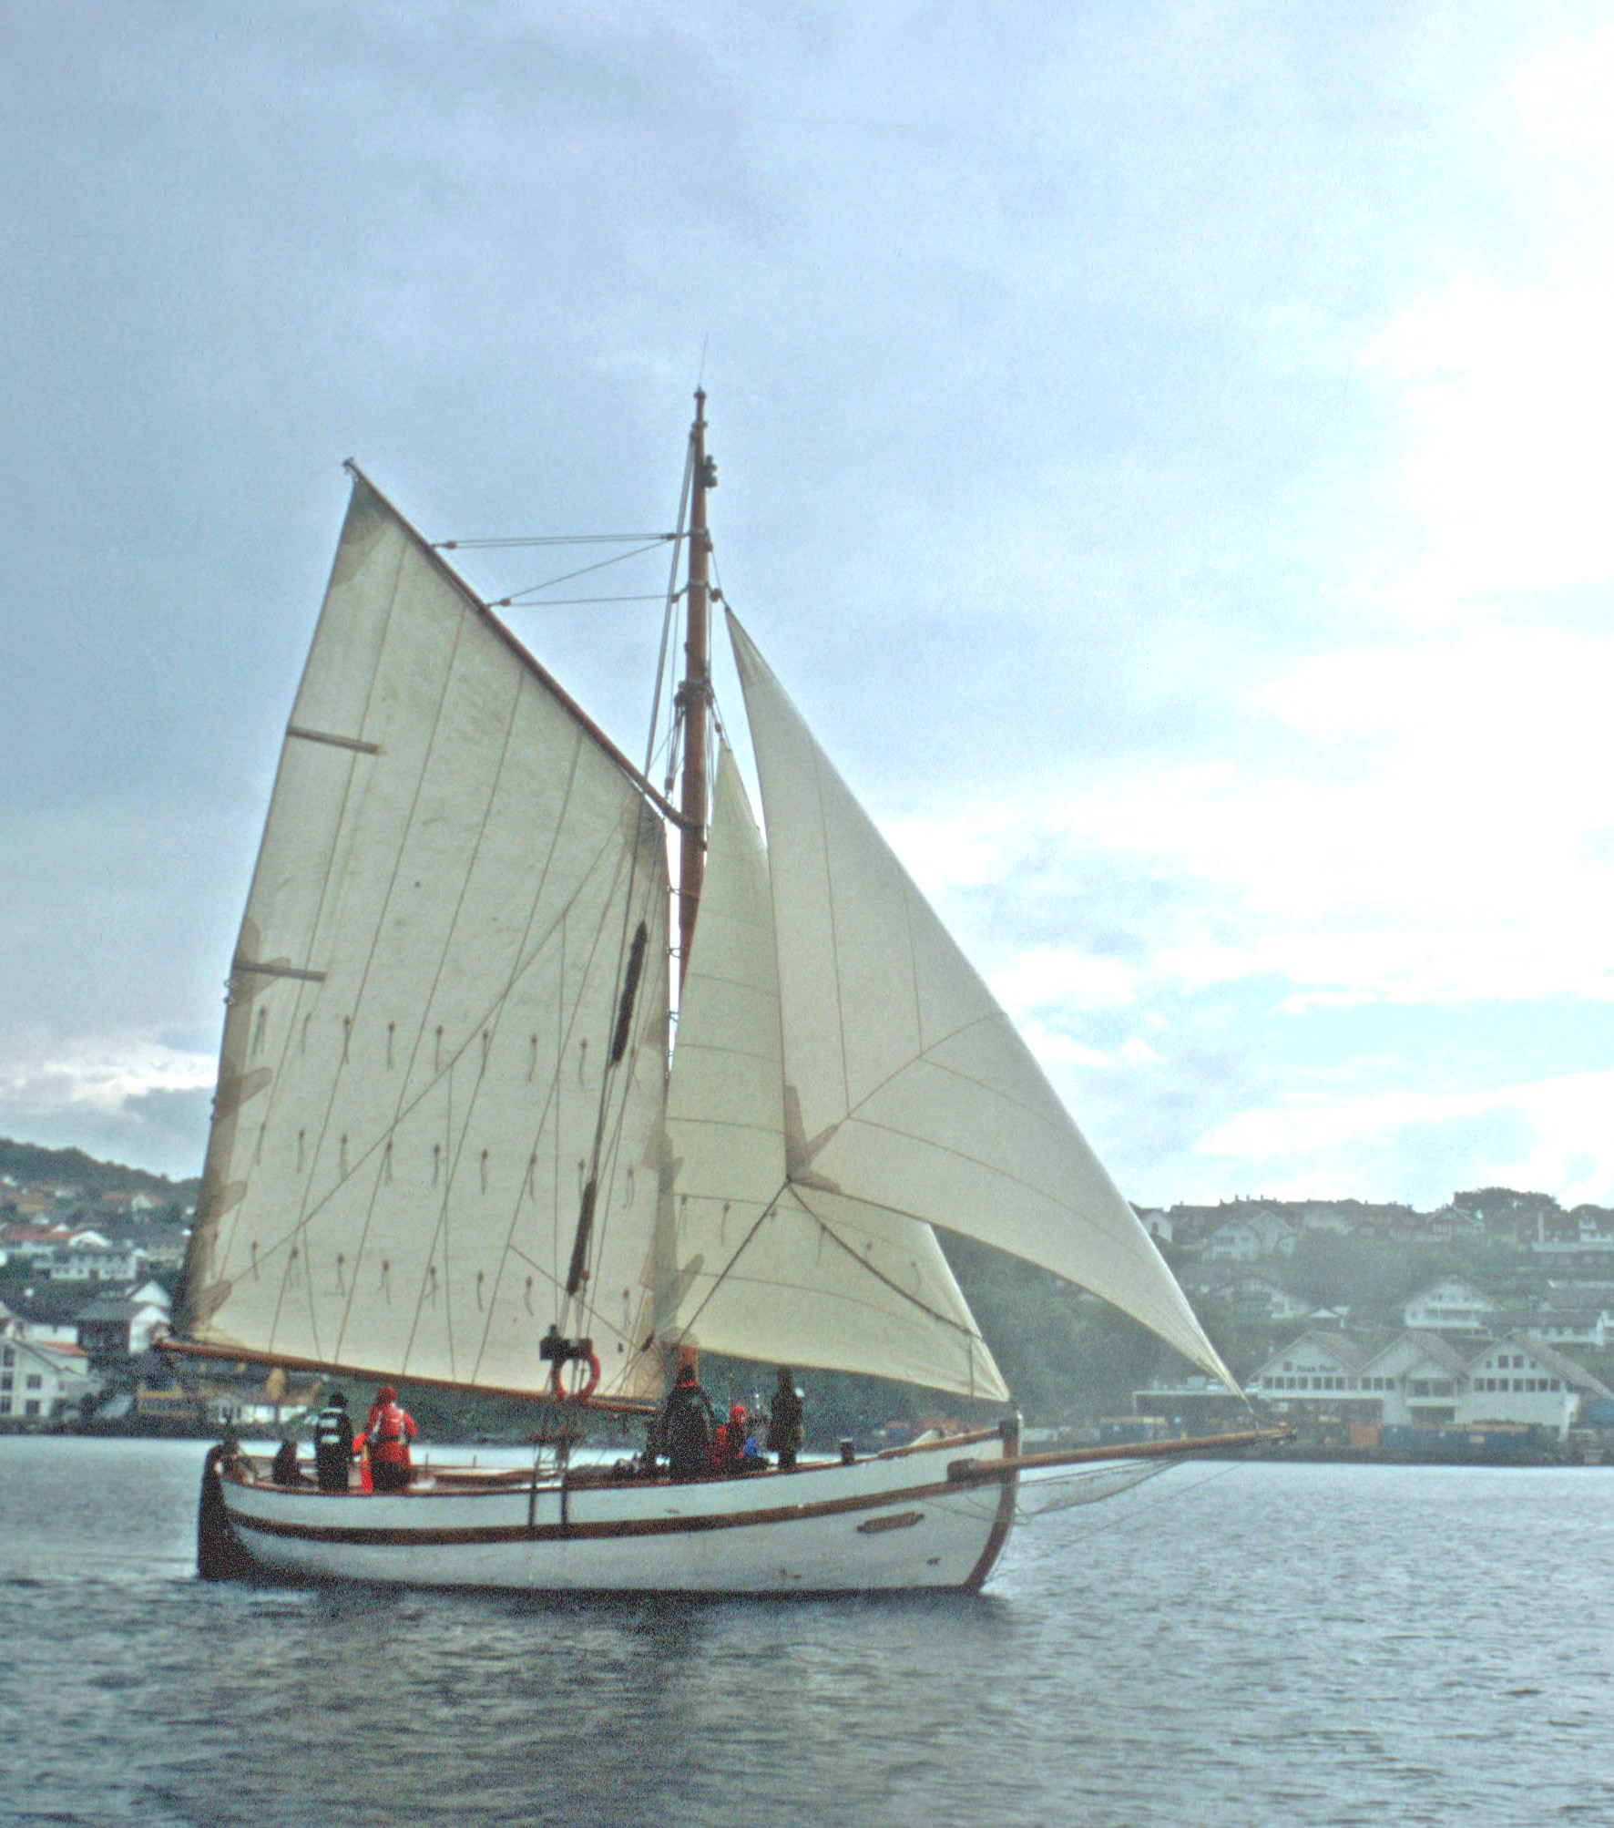
Flaskepanten samt et gebyr på kr 100,- for bortkjøring av juletre går til vedlikehold av vår speiderskøyte Spleis. Vi ber om at juletrærne settes ut før kl. 13:00, og penger for dette kan henges i en konvolutt på treet hvis man ikke er hjemme.

Vi ønsker alle et riktig godt nytt år.

Snarøen sjøspeidergruppe

Vi tar inn nye medlemmer fom 4. klasse. Mer info på vår hjemmeside: www.snaroensjo.no eller kontakt oss på snaroensjo@hotmail.com
Bankkonto: 6049.05.01412

